МУНИЦИПАЛЬНОЕ БЮДЖЕТНОЕ УЧРЕЖДЕНИЕ ДОПОЛНИТЕЛЬНОГО ОБРАЗОВАНИЯ ШОЛОХОВСКИЙ ЦЕНТР ВНЕШКОЛЬНОЙ РАБОТЫ

Тема: «ДОРОГОЮ ДОБРА»
Нравственное воспитание детей через волонтерскую и добровольческую деятельность.

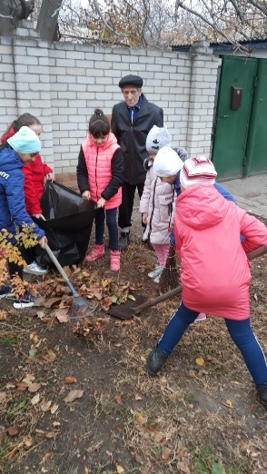

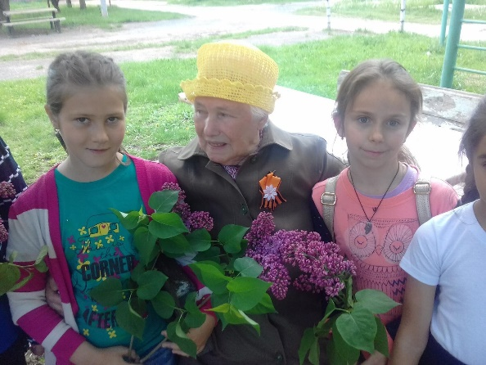
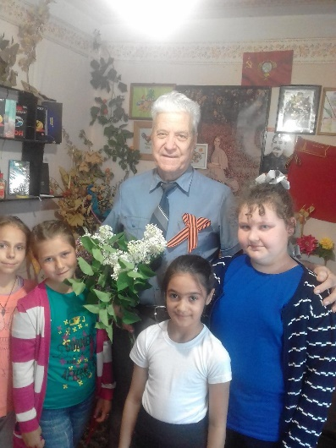
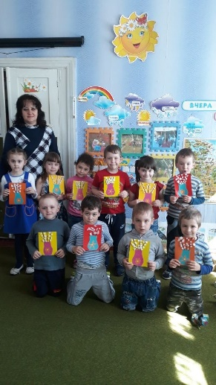

Автор: Федосеева Светлана Николаевна
Педагог-организатор МБУ ДО ЦВР

2026 г.
р.п. Шолоховский ,
Белокалитвинский район, Ростовская область

Введение
Проблема нравственного развития личности была актуальна во все времена. Сегодня, в эпоху цифровизации и дефицита живого общения, дети часто оказываются изолированы от реальных проблем общества. Волонтерская деятельность выступает уникальным социальным и педагогическим инструментом, который позволяет соединить теорию морали с практикой добрых дел.
Цель работы:
Обосновать эффективность волонтерской деятельности как средства нравственного воспитания подростков и предложить рекомендации по ее организации.
Задачи:
1. Рассмотреть теоретические основы нравственного воспитания в подростковом возрасте.
2. Охарактеризовать потенциал добровольческой деятельности для развития эмпатии, ответственности и альтруизма.
3. Проанализировать конкретные формы волонтерского участия подростков.
4. Разработать практические рекомендации для педагогов и родителей по организации нравственно-ориентированной волонтерской деятельности.

1. Теоретические основы нравственного воспитания
Нравственное воспитание подразумевает усвоение ребенком моральных норм и ценностей, а главное — формирование соответствующего поведения. Традиционно к нравственным ценностям относят: доброту, честность, справедливость, милосердие, трудолюбие и гражданственность. Волонтерство интегрирует все эти понятия.

2. Волонтерство как средство формирования личности
В чем уникальность волонтерства как метода воспитания?

- Деятельностный подход. В педагогике известно, что нельзя воспитать доброту рассказами о доброте. Нужен опыт. Волонтерство дает ребенку возможность совершить нравственный поступок самостоятельно.
- Развитие эмпатии. Помогая тем, кто слабее (больные дети, бездомные животные, старики), ребенок учится понимать чужую боль и потребности. Это разрушает детский эгоцентризм («я и мои желания — центр мира»).
- Социализация. В волонтерских проектах дети учатся работать в команде, договариваться, распределять обязанности, что также является нравственной нормой (уважение к другому).

3. Специфика нравственного воспитания подростков через волонтерскую деятельность

Подростковый возраст (11–15 лет) — критически важный этап для формирования нравственных ориентиров. Это период, когда ребенок начинает отходить от прямого копирования взрослых и ищет собственные смыслы. Волонтерство в этом возрасте приобретает особое значение и работает несколько иначе, чем с младшими детьми.
1. Психологические особенности подростка, важные для волонтерства:

- Потребность в самоутверждении: Подросток хочет чувствовать себя значимым, взрослым, способным влиять на мир. Волонтерство дает возможность не на словах, а на деле доказать свою состоятельность.
- Поиск идентичности: Вопрос «Кто я? Какой я?» решается через поступки. Помощь другим помогает подростку увидеть себя как доброго, сильного, отзывчивого человека.
- Общение со сверстниками: В этом возрасте мнение друзей часто важнее мнения родителей. Волонтерские проекты создают среду единомышленников, где ценятся доброта и активность, что закрепляет просоциальное поведение.
- Эмоциональность и эмпатия: Подростки очень остро переживают несправедливость. Волонтерство дает выход этим эмоциям в конструктивное русло.

2. Почему для подростков волонтерство — лучший «воспитатель»
- Альтернатива девиантному поведению: Занятость в добрых делах заполняет свободное время и снижает риск попадания в асоциальные компании. Подросток получает «легальный» адреналин и драйв от социально значимых проектов.
- Развитие рефлексии: Подросток учится анализировать свои поступки, ставить себя на место другого. Обсуждение в команде волонтеров сложных жизненных ситуаций (например, помощь бездомным или тяжелобольным) заставляет задуматься о вечных вопросах добра и зла.
- Профориентация: Волонтерство помогает попробовать себя в разных ролях (организатор, помощник, наставник), понять свои сильные стороны и возможно выбрать будущую профессию (педагог, врач, социальный работник, эколог).

3. Какие виды волонтерства наиболее эффективны для подростков
Подросткам важно видеть «реальный» результат и чувствовать свою автономию. Им подойдут:
- Событийное волонтерство: Помощь на крупных городских праздниках, спортивных мероприятиях. Это дает ощущение причастности к чему-то масштабному и возможность проявить себя.
- Медиа-волонтерство: Подростки отлично умеют работать в соцсетях. Создание постов, видео о добрых делах, ведение группы волонтерского отряда — это современная и востребованная ими помощь.
- Инклюзивное волонтерство: Помощь детям с ОВЗ, занятия с младшими ребятами в детских домах (под присмотром взрослых). Здесь включается чувство ответственности за тех, кто слабее.
- Экологические и патриотические проекты: Поисковые отряды (подъем останков солдат), благоустройство памятников, эко-акции.

4. Педагогические рекомендации для работы с подростками
- Не принуждать, а увлекать. Запретный плод сладок, но и навязывание «добра» вызывает у подростков отторжение. Важно показать, что волонтерство — это интересно, модно, престижно (через примеры кумиров, через репортажи, через создание «крутой» атрибутики: футболки, значки, мерч).
- Давать ответственность. Подростки должны сами планировать акции, решать организационные вопросы (под контролем взрослого наставника). Это формирует зрелость.
- Обеспечить рефлексию и поддержку. После сложных мероприятий (например, в доме престарелых) необходимо обсуждать эмоции, чтобы подросток не остался наедине с тяжелыми переживаниями.

4. Практическая реализация (виды деятельности)
Воспитательный потенциал волонтерства можно реализовать через:
- Социальные проекты в Центре внешкольной работы: создание волонтерских отрядов, шефство над ветеранами.
Семейное волонтерство: когда родители вместе с детьми участвуют в благотворительных акциях. Это лучший способ привить ценности, так как личный пример родителей работает эффективнее любых нотаций.
- Экологические инициативы: субботники, раздельный сбор мусора. Это воспитывает ответственность за окружающий мир.

5. Педагогические условия эффективности
Чтобы волонтерство действительно воспитывало, а не было «галочкой» в отчете, необходимо соблюдать условия:

- Добровольность. Принуждение убивает нравственный смысл.
- Осознанность. Ребенок должен понимать, кому и зачем он помогает, видеть результат.
- Рефлексия. Обсуждение после акции: «Что ты чувствовал? Почему мы это сделали?». Это закрепляет нравственный опыт.
Итог
Для подростка волонтерство становится пространством, где он может реализовать свою потребность быть нужным, найти друзей с похожими ценностями и построить свою нравственную позицию, которая останется с ним на всю жизнь. Это не просто «воспитательное мероприятие», а способ стать автором своей жизни и лучшей версией себя.
Заключение
Волонтерство — это не просто модное движение, это мощный ресурс нравственного воспитания. Оно формирует у детей активную жизненную позицию, основанную на ценностях добра и справедливости. Приучая ребенка делать добро сегодня, мы воспитываем достойного гражданина и гармоничную личность завтра.

Список литературы
Статьи из научных журналов
1. Ким, Э. С. Добровольчество (волонтерство) как воспитательная практика и его популяризация в современном обществе / Э. С. Ким, И. В. Иванова // Воспитание школьников. – 2024. – № 1. – С. 29-39.
2. Вязгина, В. И. Роль волонтерской деятельности в нравственном развитии подростка / В. И. Вязгина // Выхаванне і дадатковая адукацыя. – 2016. – № 11. – С. 24-25.
3. Трофимова, Н. М. Воспитание подростков в волонтёрской организации / Н. М. Трофимова, Ю. В. Паршина // Воспитание школьников. – 2011. – № 5. – С. 46-49.
Материалы конференций и сборники
1. Ромашенко, Е. А. Духовно-нравственное воспитание молодежи через волонтерскую деятельность / Е. А. Ромашенко // Антропологические чтения : материалы X Антропологических чтений студентов, магистрантов, аспирантов (Томск, 22 декабря 2022 г.). – Томск, 2022. – С. 134-137.
2. Сахиярова, Д. А. Духовно-нравственное воспитание молодёжи в волонтерских движениях / Д. А. Сахиярова // Военно-патриотическое воспитание молодежи : материалы II Всероссийской научно-практической конференции (Уфа, 2018 г.). – Уфа : УГАТУ, 2018. – С. 585-588.
3. Зеленская, А. Ш. Волонтерская деятельность как средство формирования ценностных ориентаций учащихся / А. Ш. Зеленская // Молодые ученые - нашей новой школе : материалы XI Межвузовской научно-практической конференции (Москва, 2012 г.). – Москва : МГППУ, 2012. – С. 388-389.

Монографии

1. Сычева, А. В. Гражданско-патриотическое добровольчество (волонтерство) как фактор воспитания молодежи в условиях вызовов современного общества : монография / А. В. Сычева, А. А. Сучкова, Д. М. Балябкин, В. А. Жерихова. – Тула : ТулГУ, 2024. – URL: https://e.lanbook.com/book/501350 (дата обращения: 10.03.2026).

